**Lab 4 - Мікросервиси з використанням Messaging queue**

Запуск двох екземплярів messages service:

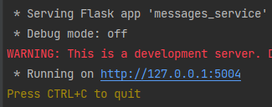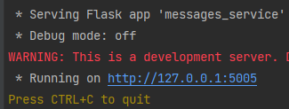

Відправка 10 post запитів:

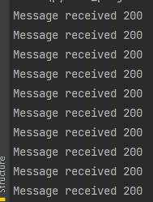

Отримані повідомлення на messages service:

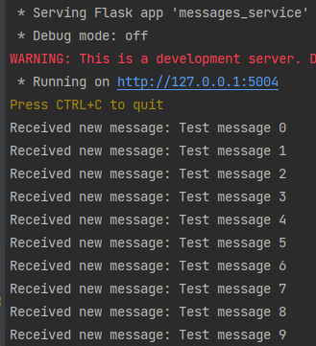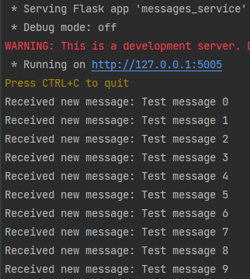

Результат get запиту до façade service:

